3. forduló

5-6. osztály

beküldési határidő: 2014. február 6. cím: hitoktatas@pecs.egyhazmegye.hu

1. | Melyik egyházatyára igaz az állítás?
 | - Biblia hiteles latin fordítása, a Vulgáta elkészítése: | 1
 | - Az egyház függetlenségéért küzdött, gyakran hangoztatta: „ A császár is az egyházban van és nem felette.”: | 1
2. | Nevezd meg a két híres személyt, akik a képen láthatóak!
 | 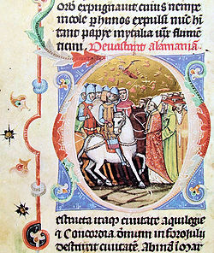
 |  | 2
 | Miként menekül meg Róma? | 2
3. | Hol van ez a monostor?
 | 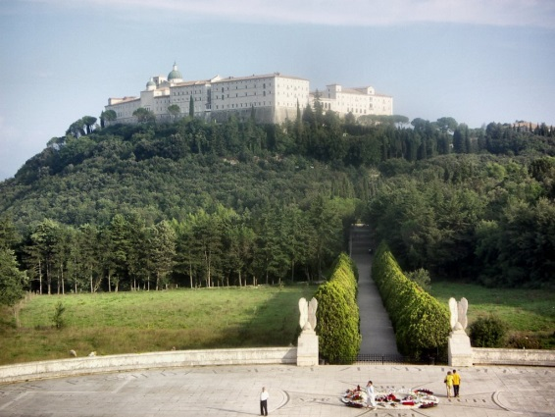 | 1
 | Melyik mai országba található? | 1
 | Mérd meg légvonalban Pécs és a monostor távolságát! | 1
 | Mit jelent a „monostor” kifejezés? | 2
 | Ki alapította a fenti monostort? | 1
 | Nevezd meg a szent három attribútumát! | 3
 | Mely területnek lett a védőszentje? | 1
 | Miért? | 4
 | Mi a jelmondata? | 2
 | Hol van hazánkban a rend központja? | 2
 | Hazánk melyik nagy táján található ez a település? | 1
 | Nevezd meg azt a felszínformát ahova az apátság épült! | 1
 | Mekkora a tengerszint feletti magassága? | 1
 | Ki a főapát és a perjel? | 2
 | Mit jelent a perjel kifejezés? | 2
4. | Kik voltak a következő népek nagy térítői? | 4
  népek | térítők
  írek
  angol-szászok
  germánok
  frankok, frízek
5. | A fenti térítők közül kinek a nevéhez köthető a következő kolostor?  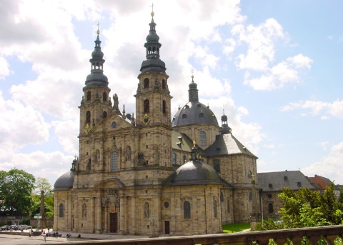 | 1
 | Határozd meg a város földrajzi helyzetét! | 4
 | összes pont: | 40

